непосредственно-образовательная деятельность

по ознакомлению с миром природы

для детей первой младшей группы

ТЕМА: «А У НАС РАСТУТ ЦВЕТЫ-

НЕБЫВАЛОЙ КРАСОТЫ!»

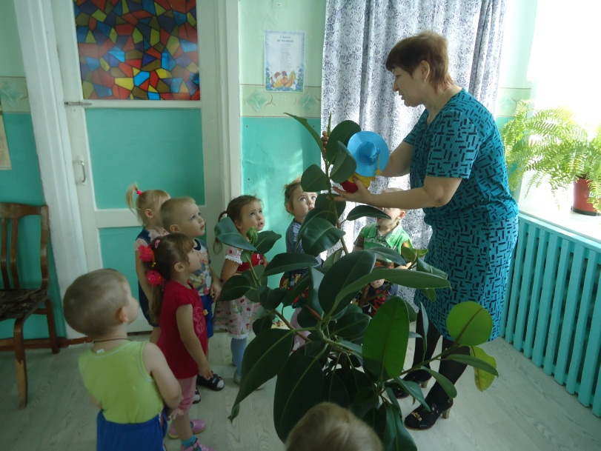

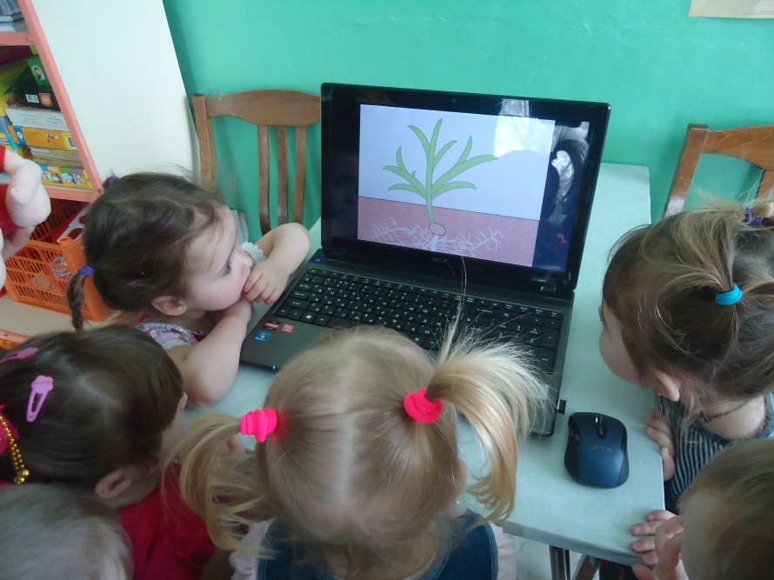

Подготовила и провела воспитатель:

Цыкина Ольга Борисовна

2015 г.

**ЦЕЛЬ:** Содействовать развитию у детей желания и умения наблюдать за растениями, замечать самое характерное в их внешнем виде.

**Методы организации образовательной деятельности**

**Обучающие:** Учить детей заботиться о растениях, знать их потребности.

Обогащать словарь ребенка, развивать у них связную речь, интерес к художественному слову.

**Развивающие:** Развивать и поддерживать познавательную активность, элементарную инициативу и самостоятельность в познании растений и уход за ними.

**Воспитательные:** Воспитывать желание ухаживать за комнатными растениями.

Материал: Ноутбук для показа презентации, комнатные растения Фикус и Герань, лейка с водой.

Предшествующая работа: Наблюдение за развитием и ростом растений в уголке природы; рассматривание иллюстраций, чтение стихов про комнатные растения. Условия и средства реализации:

Методы: словесный, наглядный.

Приемы: рассматривание, разговор.

Форма: создание педагогической ситуации.

Использование интеграционных областей: Познание, коммуникативные, , физические, трудовые.

**Ход НОД:**

В гости к детям приходит Незнайка и приносит в маленьком горшочке комнатное растение – Герань.

Какое красивое растение Незнайка нам принес!! Для нас с вами распустились цветы, какого они цвета? (КРАСНОГО)

Вместе с детьми рассматриваем цветок, ребята давайте понюхаем цветок и ласково его назовем Герань. (Дети нюхают цветок и повторяют за воспитателем).

Основная часть:

Подойди поближе стань,

Полюбуйся на Герань.

Красные цветочки, круглые листочки.

Очень весело цветет,

Хоть высоким не растет.

Затем предлагаю обратить внимание на Фикус, не спешу с разговором. Даю малышам возможность самим посмотреть:

- Ой, какой высокий! Этот зеленый великан – Фикус. Поднимите руки, вы не дотягиваетесь до макушки?

Гриша, попробуй закрыть ладошкой листочек Фикуса, только осторожно. Да, не хватило ладошки.

Ну-ка я попробую: еле-еле закрыла, и все равно краешек высовывается. Листья у Фикуса большие-большие.

Лада, Кира, Матвей проведите пальчиком по листочку, какие листья у Фикуса? (Гладкие)

Скажем вместе «гладкие».

- Какого они цвета, Мирослав? (зеленые)

- Что на верху, поглядите (Палочка)

Это ребята не палочка, это новый маленький листочек. Он свернут в трубочку, скоро раскроется, будет расти, и станет таким же, как другие листья. А мы будем ждать, когда он вырастет. Послушайте стихотворение, про Фикус.

Знают все наверняка:

Фикус – добрый великан;

И листки огромные, гладкие и темные,

Наверху торчит росток - Там тоже вырастет листок.

Хотите посмотреть, как листочек появляется, раскрывается? Давайте посмотрим.

( показ видео презентации)

Ребята Фикус большой, а Герань? (Маленькая)

Да маленькая, совсем не высокая.

У Фикуса большие листочки, а у Герани? (Маленькие)

Есть у Фикуса цветочки? (у фикуса нет цветочка)

А у Герани есть цветочки? (они красные)

Молодцы! Красивые красные цветочки, растут вместе на одной веточке.

Заключительная часть:

Вот какие разные: Фикус и Герань!

Ребята, а вы любите, когда за вами ухаживают?

Вот и растения так же, как мы любят, чтобы за ними ухаживали. Они нуждаются в воде, тепле и свете.

А теперь давайте польем цветочки из леечки.

С каким растениями мы сегодня познакомились?

Приглашают Незнайку в следующий раз научиться протирать листочки комнатным растениям.